**Ciências aplicada**

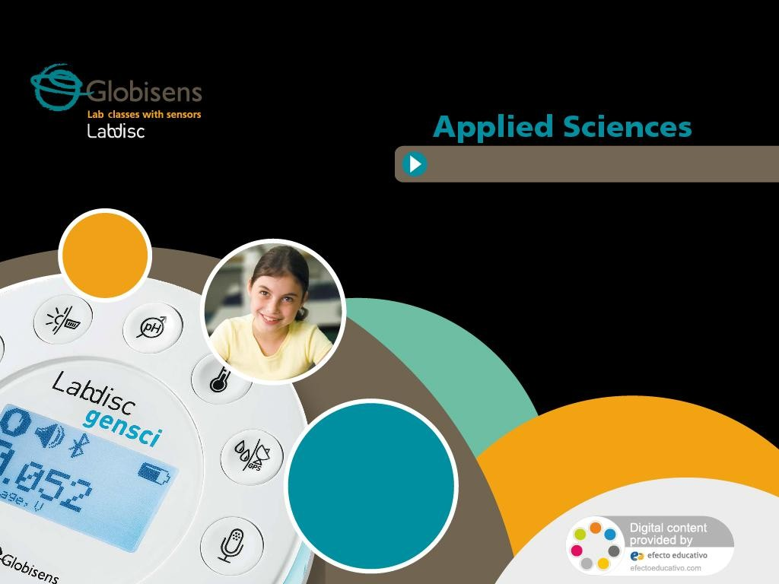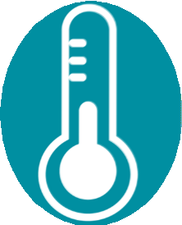

# Mudanças de Fase

Medindo a temperatura durante as mudanças de fase.

**Ciências Aplicada**

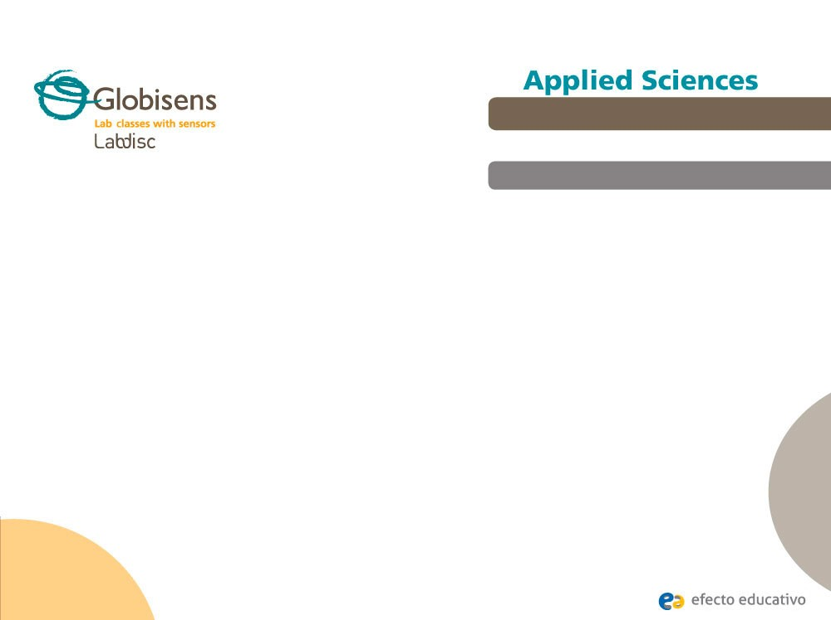

### Mudanças de Fase

Medindo a temperatura durante as mudanças de fase.

# Objetivo

## O objetivo desta atividade é analisar as mudanças de temperatura na água como resultado de uma mudança de estado físico, formulação de uma hipótese sobre esse fenômeno e testá-la, usando o sensor externo de temperatura do Labdisc.

**Ciências Aplicada**

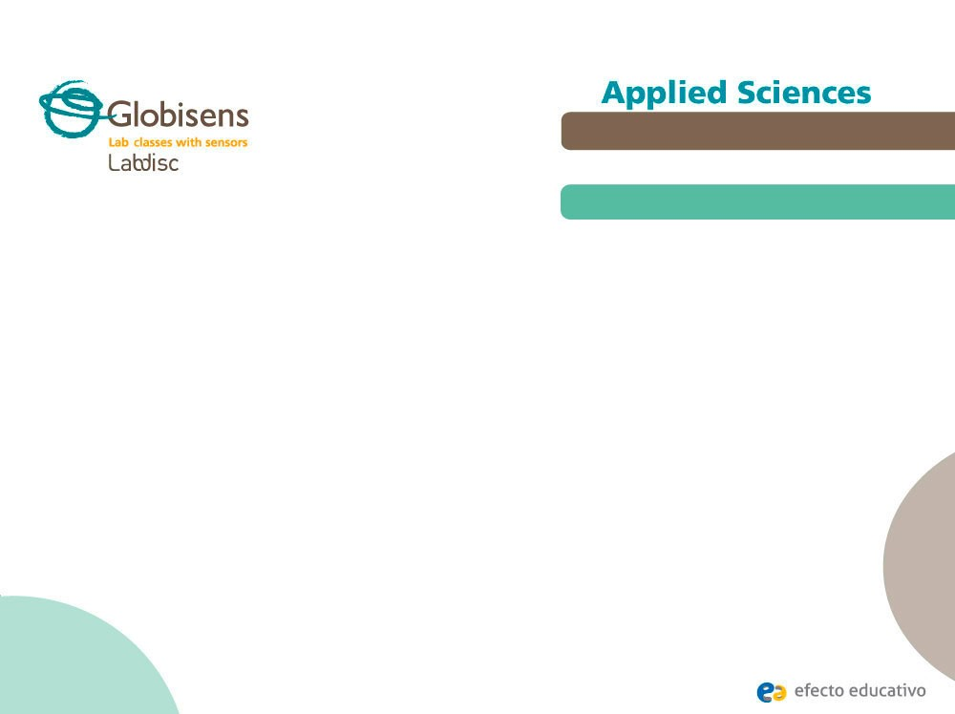

### Mudanças de Fase

Medindo a temperatura durante as mudanças de fase.

# Introdução e teoria

A meta da introdução é focar os alunos sobre o assunto da lição relembrando conhecimentos adquiridos e fazendo perguntas que estimulem o desenvolvimento da pesquisa. Os conceitos chaves teóricos aplicados pelos alunos serão ensinados durante a lição.

# Introdução

Em nossa vida diária, podemos observar os diferentes estados da matéria em que a água é encontrada, como gelo, nuvens e líquido, que são os estados sólido, gasoso e líquido, res-pectivamente. É notável que a água seja o único composto químico que pode apresentar os três estados da matéria em condições normais de pressão e temperatura (1 atm, 25 ° C).

**Ciências Aplicada**



### Mudanças de Fase

Medindo a temperatura durante as mudanças de fase.

# Introdução e teoria

### Qual é a ordem molecular em cada estado da matéria? Descreva-os.

**Qual é o nome que cada estado de mudança recebe?**

**O que acontece com a ordem molecular quando ocorre uma mudança de estado?**

Realize a experiência com sua classe de forma que ao final dela você será capaz de

responder a questão a seguir:

### Por que as mudanças de estado da matéria são produzidas?

**Ciências Aplicada**



### Mudanças de Fase

Medindo a temperatura durante as mudanças de fase.

# Introdução e teoria

**Teoria**

O calor é outra maneira que a energia se manifesta. Energia só pode ser medida como uma função dos seus efeitos. A energia calórica é também conhecida como energia térmica e pode ser medida em calorias [CAL], quilocalorias [Kcal] ou Joules [J].

A diferença entre calor e temperatura é que o calor depende da massa e a temperatura não. Isto é porque a temperatura é a medida da energia cinética média das moléculas da substância e o calor é a soma da energia cinética das moléculas.

Quando uma substância absorve uma quantidade de calor, a velocidade das suas moléculas cresce e, portanto, sua temperatura sobe.



**Ciências Aplicada**

### Mudanças de Fase

Medindo a temperatura durante as mudanças de fase.

# Introdução e teoria

A energia calórica ou calor é responsável pelas mudanças de estado que a matéria experimenta. A presença ou ausência de calor faz com que essa matéria apresente o estado líquido, sólido ou gás, modificando a energia cinética do sistema.

A fase de mudança de liquid para gasoso é influenciada pela pressão no sistema ou no ambiente influenciando o ponto de ebulição e é inversamente proporcional. Em outras palavras se a pressão aumenta, o ponto de ebulição diminui.

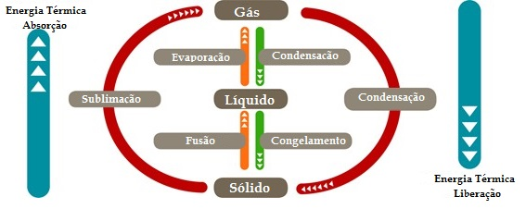

**Ciências Aplicada**



### Mudanças de Fase

Medindo a temperatura durante as mudanças de fase.

# Introdução e teoria

**Ponto de ebulição** é a temperatura em que o sistema atinge a energia cinética necessária para que suas moléculas mudem de um estado líquido para gasoso. Durante este processo, todo o sistema se mantém a uma temperatura constante, já que a energia absorvida é utilizada para quebrar as ligações, em vez de aumentar a temperatura.

A evaporação e ebulição são conceitos diferentes. Qualquer substância líquida pode evapo-rar, mas não ferver. Quando o sistema ainda não atingiu seu ponto de ebulição, as partículas líquidas sobre a superfície têm energia cinética suficiente para evaporar, mudando para um estado gasoso. No ponto de ebulição todo o sistema tem energia cinética suficiente para mudar de fase.

Por outro lado, o ponto de fusão é a temperatura na qual a substância muda de sólido para líquido. Ao contrário do ponto de ebulição, o ponto de fusão não é influenciado pela pressão.



**Ciências Aplicada**

### Mudanças de Fase

Medindo a temperatura durante as mudanças de fase.

# Introdução e teoria

A mudança de estado implica em um novo arranjo molecular, onde as forçasde atração – espaço intermolecular – e a energia cinética das moléculas variam, com mostrado abaixo:

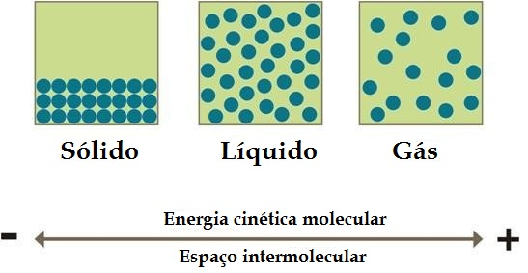



**Ciências Aplicada**

### Mudanças de Fase

Medindo a temperatura durante as mudanças de fase.

# Introdução e teoria

Essas mudanças de Energia Cinética são produzidas por energia calórica anteriormente

descrito.

Durante uma mudança de estado a temperatura permanece constante, portanto a quanti-dade de calor absorvido pelo sistema ou substância mudou. Cada platô no gráfico mostra o ponto exato onde as moléculas na substância aumentam a sua energia cinética para passar para a próxima fase ou estado.

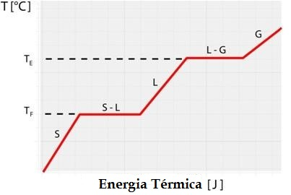

**Ciências Aplicada**



### Mudanças de Fase

Medindo a temperatura durante as mudanças de fase.

# Introdução e teoria

Agora os alunos são motivados a apresentar uma hipótese e testá-la através de

uma experiência.

### Se houver gelo em um sistema aberto e a quantidade de calor começa a aumentar causando uma elevação da temperatura, o que aconteceria com o gelo? Até que temperatura você acha que as mudanças podem ser observadas ao nível estrutural do gelo?

**Ciências Aplicada**

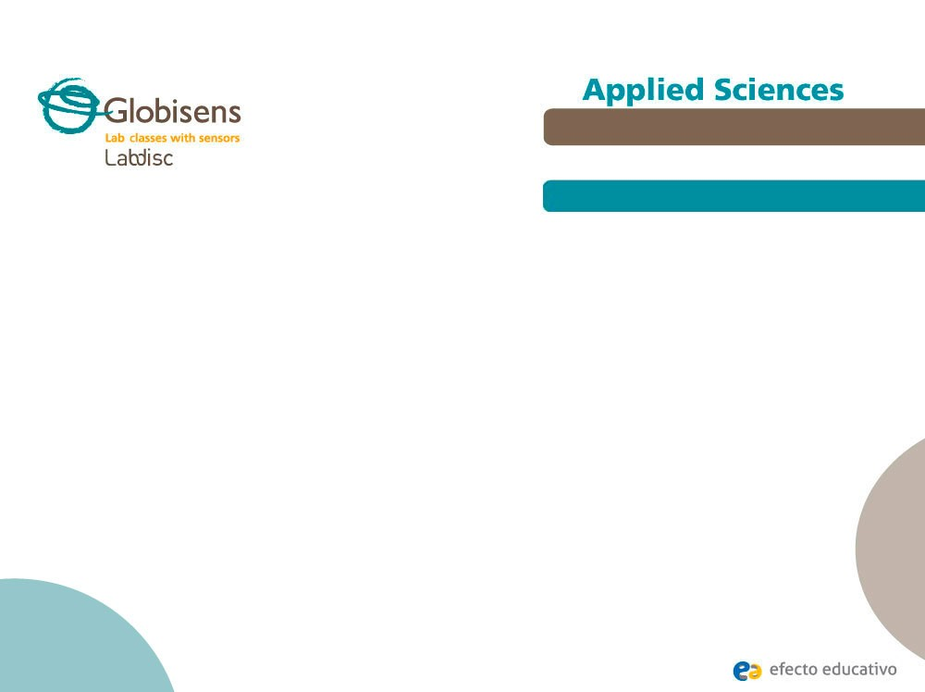

### Mudanças de Fase

Medindo a temperatura durante as mudanças de fase.

# Descrição da Experiência

## Os alunos medirão a temperatura enquanto as mudanças de fase são produzidas, usando o sensor de temperatura externa do Labdisc. Eles também relacionarão as variações de temperatura e a transferência de calor no presente contexto.

**Ciências Aplicada**

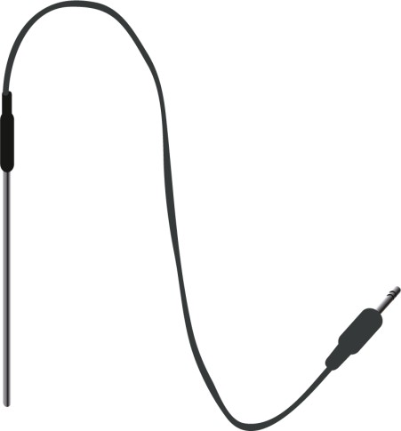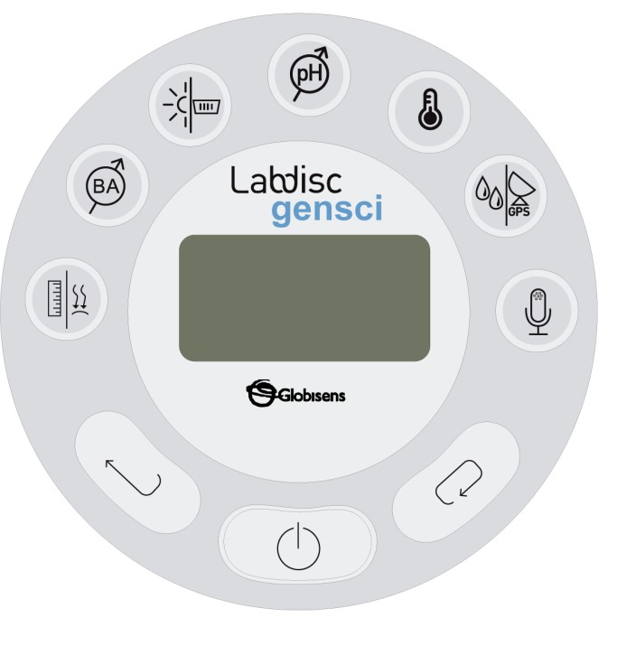

### Mudanças de Fase

Medindo a temperatura durante as mudanças de fase.

# Recursos e materiais

Labdisc Gensci cablo USB

Sensor de temperatura externo

4 1 béquer (250 ml)

5 Água líquida 6 1 freezer

7 1 conjunto de bico de bunsen 8 Conjunto de base universal

9 1 grampo



**Ciências Aplicada**

### Mudanças de Fase



**a. Configuração do Labdisc**

Medindo a temperatura durante as mudanças de fase.

# Usando o Labdisc

Para coletar dados com o Labdisc e o sensor de temperatura por IV, o Labdisc deve ser

configurado de acordo com os passo a seguir:

Ligue o Labdisc pressionando .



Presione , e selecione “SETUP” pressionando .



Agora selecione a opção “SET SENSORS” com e selecione o sensor externo

de temperatura, depois pressione .



Ao terminar isso, você voltará ao Menu setup. Pressione 1 vez e selecione



“SAMPLING RATE” com . Escolha “1/s” com e depois pressione .



Agora, volte ao Menu setup e entre em “NUMBER OF SAMPLES”. Selecione “10.000”



pressionando e pressione .



Para voltar às medições pressione 3 vezes.



Inicie as medições com . Ao terminar, pare o Labdisc pressionando (você verá a instrução “Press SCROLL key to STOP”) e pressione .



**Ciências Aplicada**

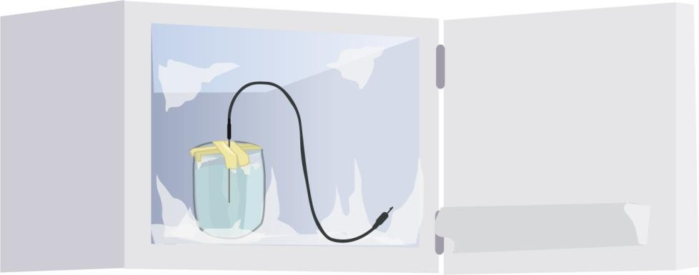

### Mudanças de Fase

Medindo a temperatura durante as mudanças de fase.

# Experiência

Os passos explicam como realizar a experiência:

Efetue os passos a seguir um dia antes da experiência:

Ponha 150 ml de água dentro do béquer.

Mergulhe o sensor externo de temperatura na água e ponha o béquer no freezer.

Garanta que o sensor de temperatura fique posicionado dentro do béquer com fita adesiva, como na figra abaixo. Cuidadosamente feche o freezer.



**Ciências Aplicada**

### Mudanças de Fase

Medindo a temperatura durante as mudanças de fase.

# Experiência

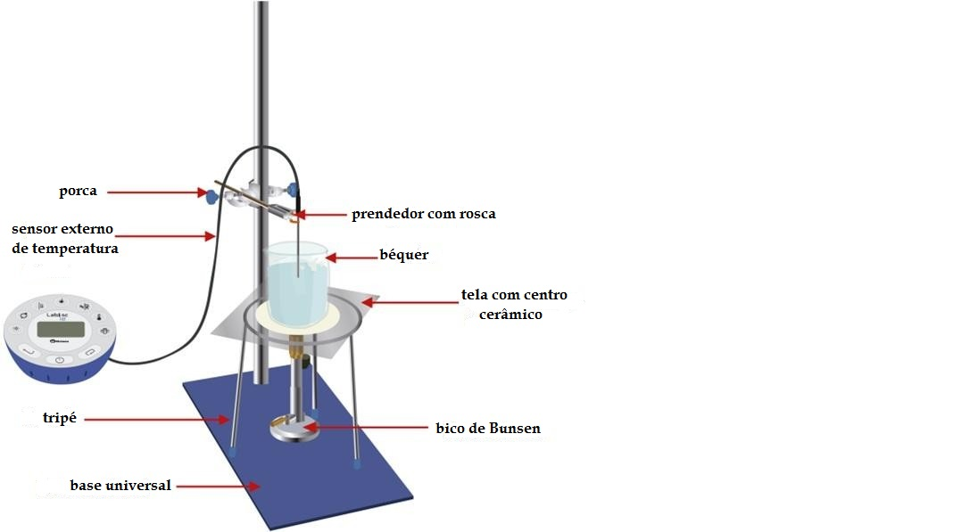

Experiência:



Tire o béquer do freezer e coloque-o de acordo com a montagem ao lado.



Conecte o sensor de tempe-

ratura ao Labdisc.



**Ciências Aplicada**

### Mudanças de Fase

Medindo a temperatura durante as mudanças de fase.

# Experiência

Inicie as medições pressionando .



Acenda o queimador e observe as mudanças físicas enquanto a água sólida é derrete.

Garanta que o sensor não toque as paredes do copo ou a base.



Quando a água começou a ferver, espere outros cinco minutos.

Termine as medições e pare o Labdisc.



**Ciências Aplicada**

### Mudanças de Fase

Medindo a temperatura durante as mudanças de fase.

# Resultados e análises

Os passos seguir explicam como analiaros resultados da experiëncia:

Conecte o Labdisc ao computador usando o cabo USB ou via Bluetooth.



No Menu superior pressione e selecione . Escolha a última experiência da lista.

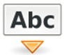

Observe o gráfico na tela e marque os pontos de fusão e ebulição usando .

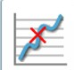

Selecione o botão para pegar valores representatives no gráfico.

**Ciências Aplicada**



### Mudanças de Fase

Medindo a temperatura durante as mudanças de fase.

# Resultados e análises

### Você encontrou diferenças entre os dados registrados e o que esperava? Explique.

**Quando uma mudança de fase é produzida, como fica a inclinação da curva?**

**O que na verdade mostram os dois platôs mostrados no gráfico?**

**Ciências Aplicada**

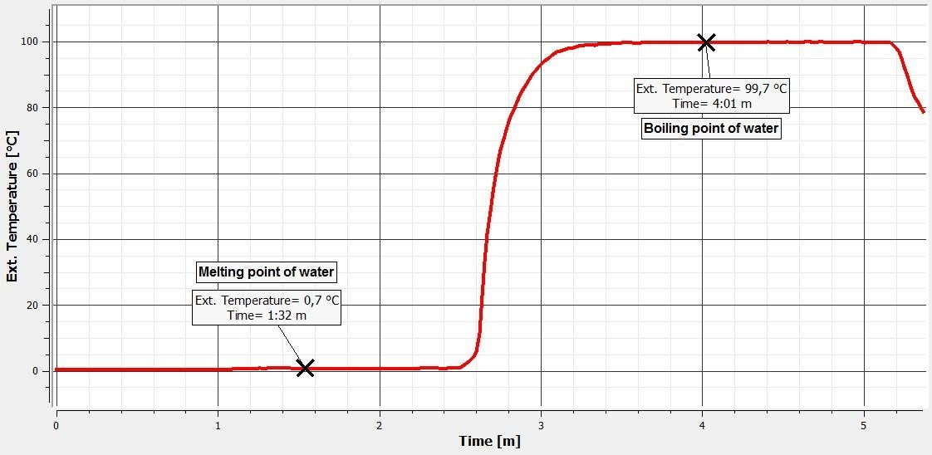

### Mudanças de Fase

Medindo a temperatura durante as mudanças de fase.

# Resultados e análises

O gráfico abaixo deve ser similar ao que os alunos apresentarão.

**Ciências Aplicada**



### Mudanças de Fase

Medindo a temperatura durante as mudanças de fase.

# Conclusões

A seguir temos algumas perguntas e respostas que deveriam ser desenvolvidas pelos alunos para que elborem suas conclusões.

### Como você identificaria a absorção ou liberação de calor em cada mudança de fase?

Os alunos devem indicar que a variação de temperatura de uma substância nos permite determinar a transferência de calor. O aumento da temperatura implica a absorção de calor e a libertação de calor causa a diminuição da temperatura.

**Ciências Aplicada**



### Mudanças de Fase

Medindo a temperatura durante as mudanças de fase.

# Conclusões

### O que acontece com a temperatura durante umaa mudança de fase?

Os alunos devem salientar que a temperatura permanece constante durante uma mudança de fase.

### O que acontece com a força molecular da água quando a temperatura aumenta?

Os alunos devem indicar que o aumento de temperatura de uma substância causa a diminuição da força molecular.

**Ciências Aplicada**



### Mudanças de Fase

Medindo a temperatura durante as mudanças de fase.

# Conclusões

### Como você explicaria a progressão dos estados da material (sólido, líquido e gásoso) em relação à energia cinética das molécilas de água?

Os aluos devem salientar que, quanto maior for a temperatura, maior será a energia cinética das moléculas de água. Se a temperatura diminuiu a tendência oposta seria observada. Por conseguinte, a energia cinética aumenta à medida que a água se transforma de sólido para o gasoso.

**Ciências Aplicada**



### Mudanças de Fase

Medindo a temperatura durante as mudanças de fase.

# Atividades extras

A meta dessa seção é permitir que os alunos extrapolem os conhecimentos adquiridos durante essa classe através da aplicação dos mesmos em diferentes contextos e situações. Além disso, pretende-se que eles apresentem possíveis explicações para os fenômenos observados experimentalmente.

A seguir seguem respostas às perguntas apresentadas.

### O que acontece com o calor da água líquida no freezer?

Os alunos deve concluir que o calor é transferido para o ar do congelador, diminuindo a temperatura da água e causando a mudança de matéria de líquido para sólido.

**Ciências Aplicada**



### Mudanças de Fase

Medindo a temperatura durante as mudanças de fase.

# Atividades extras

### Como o ponto de ebulição varia com a altitude? Se não souber, pesquise.

Os alunos podem sugerir que o ponto de ebulição é afetado pelas condições de pressão. O ponto de ebulição é de 100 ° C ao nível do mar. No entanto, quanto maior a altitude, menor a pressão do ambiente e o ponto de ebulição, por conseguinte, diminui.

### Como você explicaria o borbulhamento quando a água está fervendo?

Os alunos devem de salientar que o borbulhar da água é uma evidência obser-vacional para o ponto de ebulição e indica que toda a massa de água está em um processo de mudança de fase de líquido para gasoso. Cada bolha é um volu-me de gás liberado para o meio ambiente.